**Hadoop V2单机系统版本安装配置**

配置前的准备工作，添加hadoop用户并设置密码，为hadoop用户增加管理员权限，方便部署。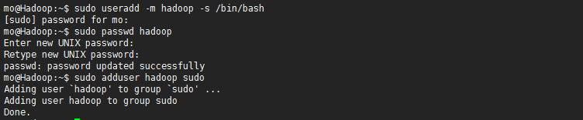

安装配置Java环境

下载地址：http://www.oracle.com/technetwork/cn/java/javase/downloads/jdk7-downloads-1880260.html

官方对java版本的测试结果：https://wiki.apache.org/hadoop/HadoopJavaVersions



配置环境变量，追加如下内容到/etc/profile

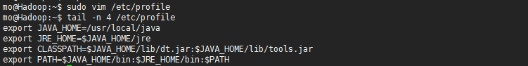

验证配置是否正确

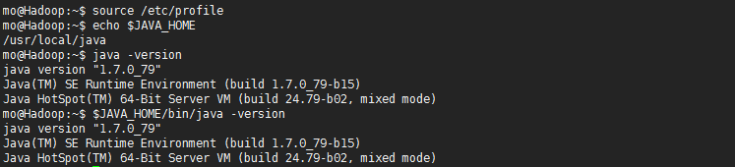

开始安装Hadoop V2

获取二进制软件包

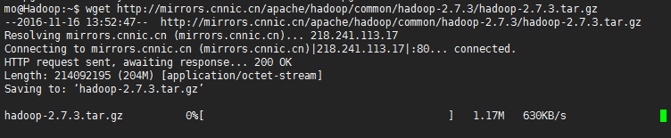

配置Hadoop，将Hadoop安装在/usr/local目录下

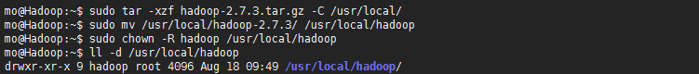

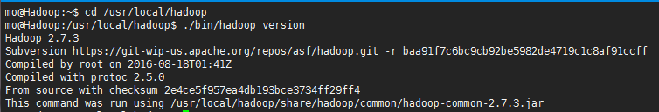

测试Hadoop配置是否正确

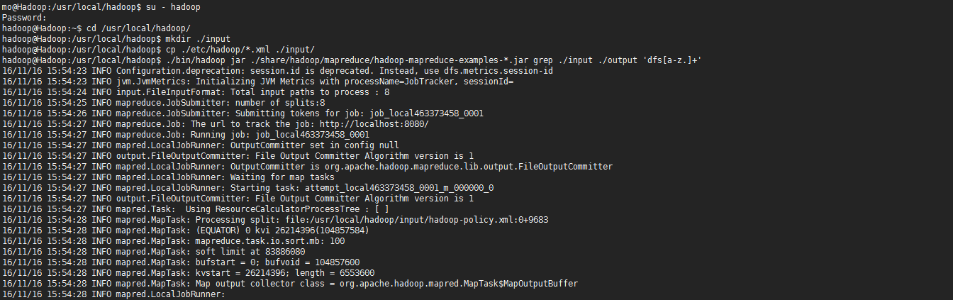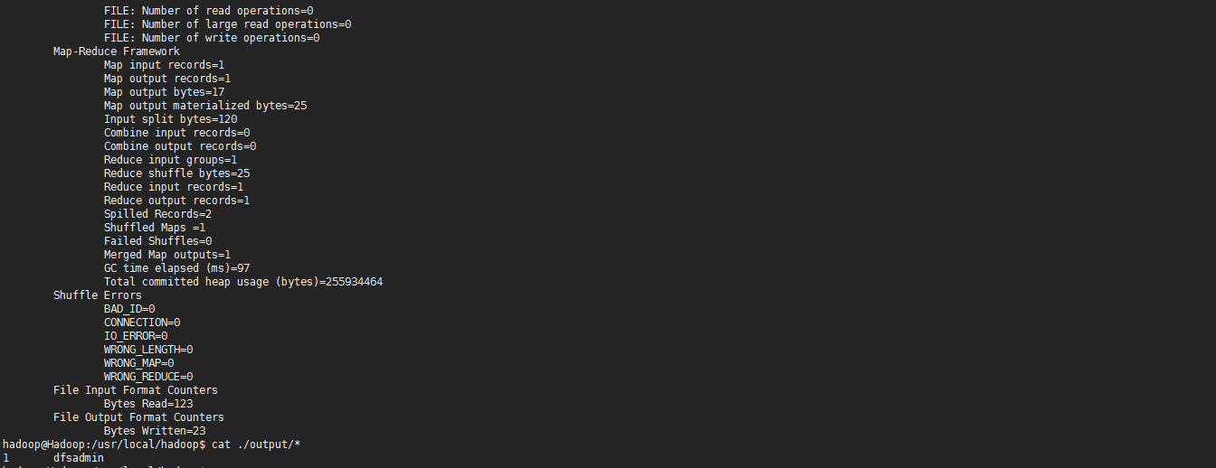

**Hadoop V2集群部署与测试**

环境如下：

|  |  |  |  |  |
| --- | --- | --- | --- | --- |
| 机器角色 | 系统版本 | 软件版本 | 主机IP | 主机名 |
| Hadoop Master | Ubuntu server amd64 16.10 | Hadoop 2.7.3  jdk-7u79 | 10.0.1.138 | hadoopmaster |
| Hadoop Slave1 | Ubuntu server amd64 16.10 | Hadoop 2.7.3  jdk-7u79 | 10.0.1.139 | hadoopslave1 |
| Hadoop Slave2 | Ubuntu server amd64 16.10 | Hadoop 2.7.3  jdk-7u79 | 10.0.1.140 | hadoopslave2 |

**Master节点配置工作**

参考前文修改系统源，更新系统，下载相应软件包

配置hadoop用户

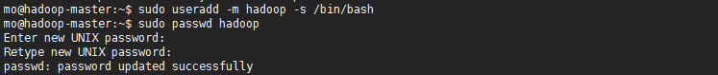

安装SSH-server

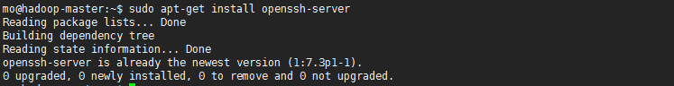

安装Java环境

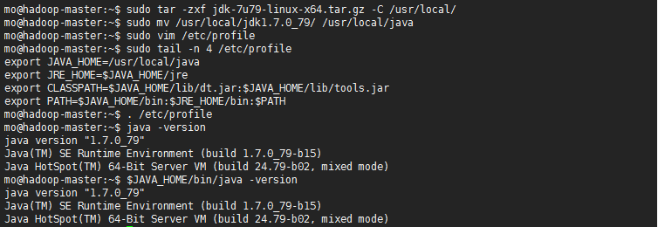

安装Hadoop环境

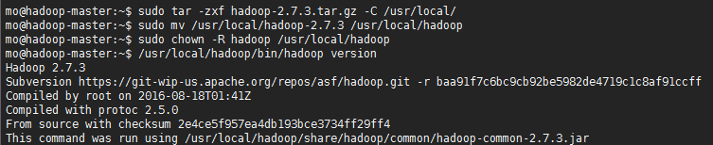

**所有Slave 节点**

参考前文修改系统源，更新系统，下载相应软件包

配置 hadoop 用户

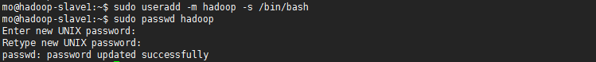

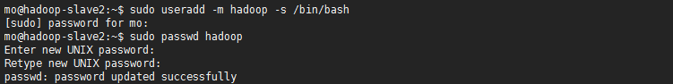

安装 SSH server

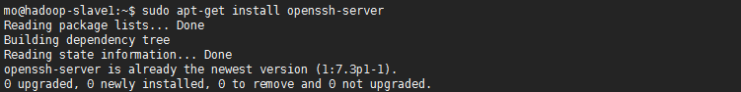

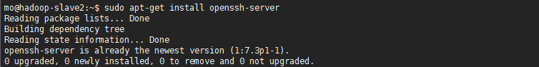

安装 Java 环境

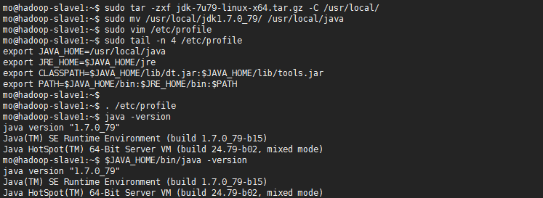

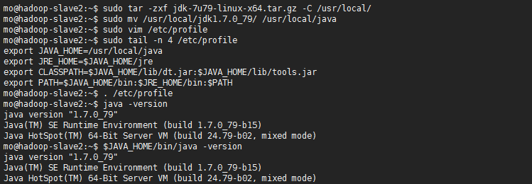

配置所有节点HOSTNAME







配置所用节点的IP映射关系

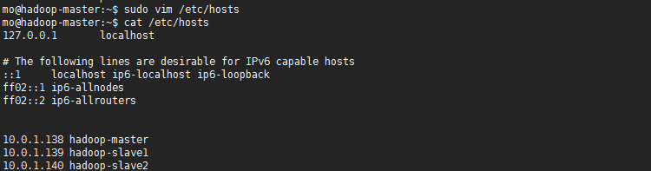

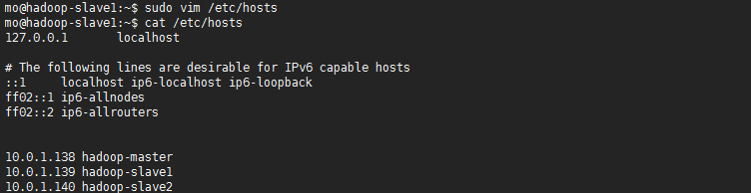

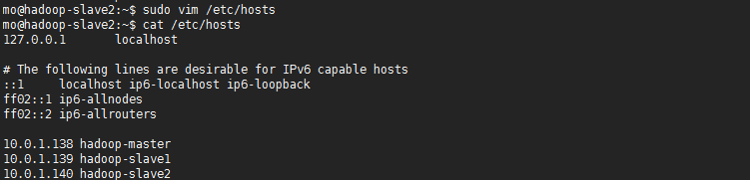

互通测试

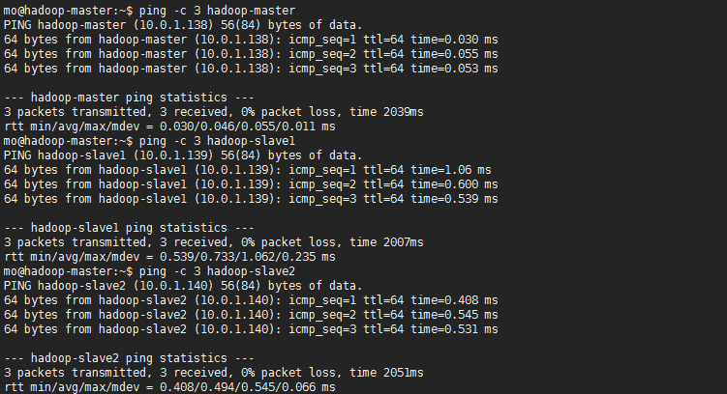

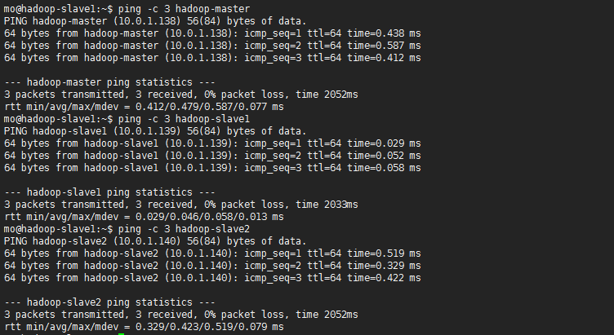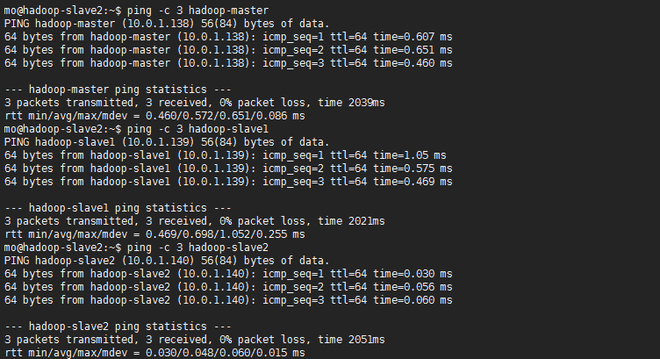

SSH无密码登陆节点(Master节点可以无密码 SSH 登陆到各个 Slave 节点上)，所有节点切换至hadoop用户

Master节点创建密钥并分发

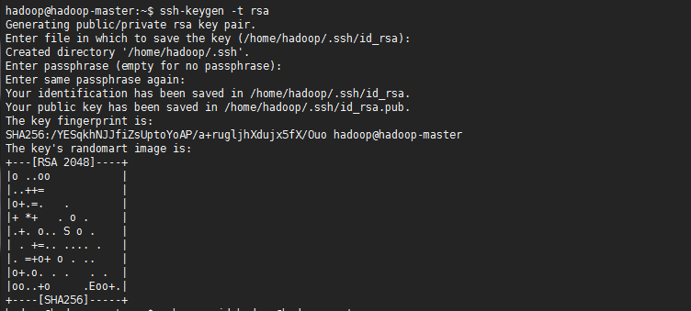

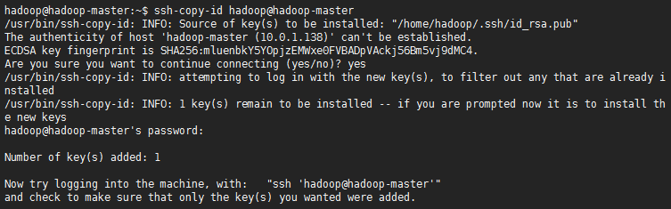

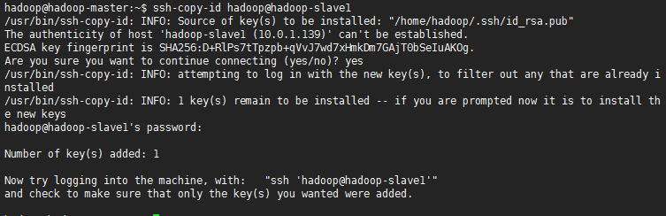

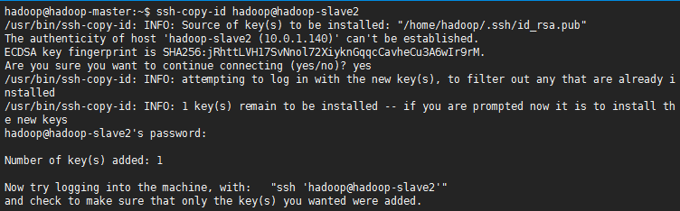

测试无密码登录

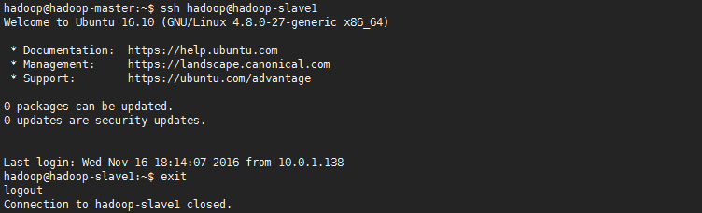

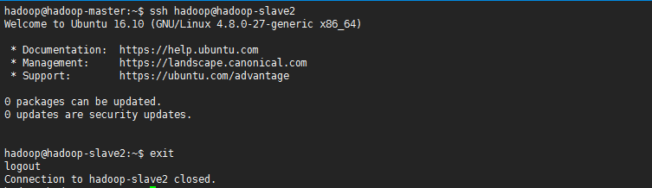

配置Master节点环境变量

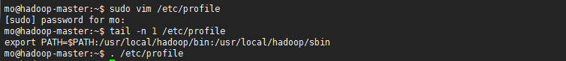

配置集群环境

配置/usr/local/hadoop/etc/hadoop/slaves



配置/usr/local/hadoop/etc/hadoop/core-site.xml

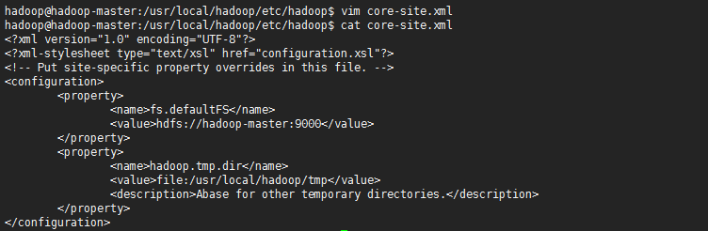

配置/usr/local/hadoop/etc/hadoop/hdfs-site.xml（dfs.replication一般设置为3，这里只有两个节点所以这里设置为2）

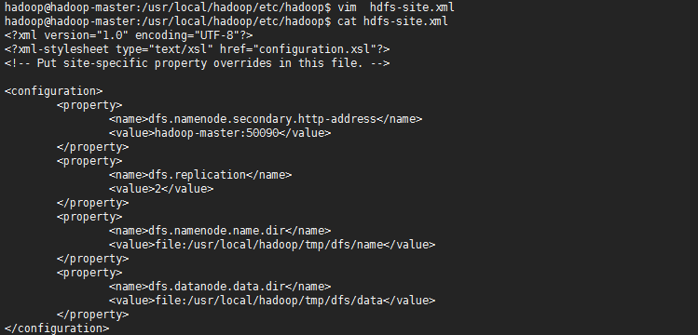

配置/usr/local/hadoop/etc/hadoop/mapred-site.xml （可能需要先重命名，默认文件名为 mapred-site.xml.template可以使用mv命令）

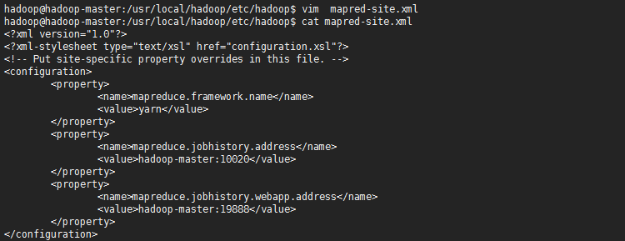

配置/usr/local/hadoop/etc/hadoop/yarn-site.xml

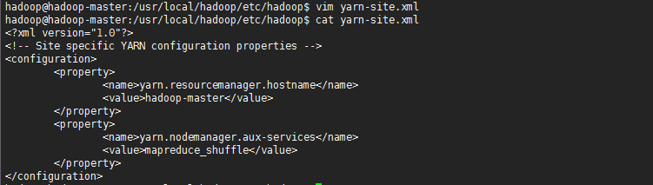

配置好后，将 Master 上的 /usr/local/Hadoop 文件夹复制到各个节点上。

将文件同步到Slave节点

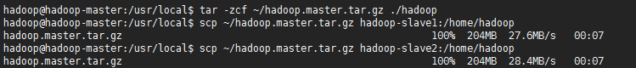

Slave节点解压

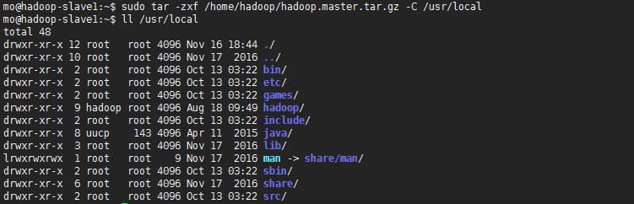

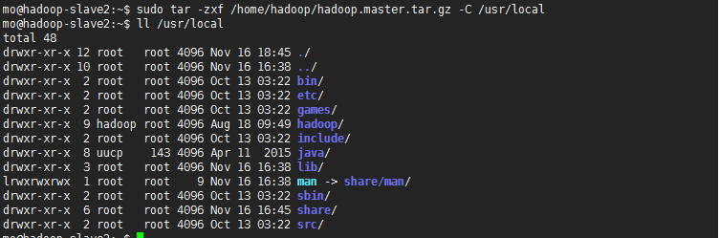

Master节点初始化集群

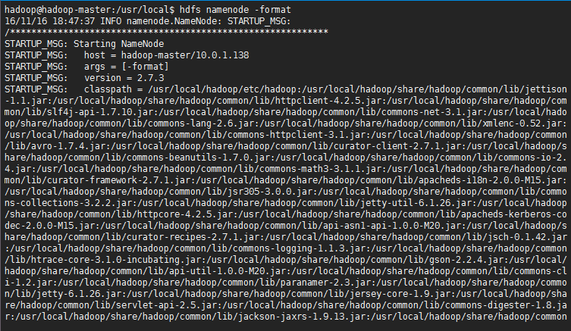

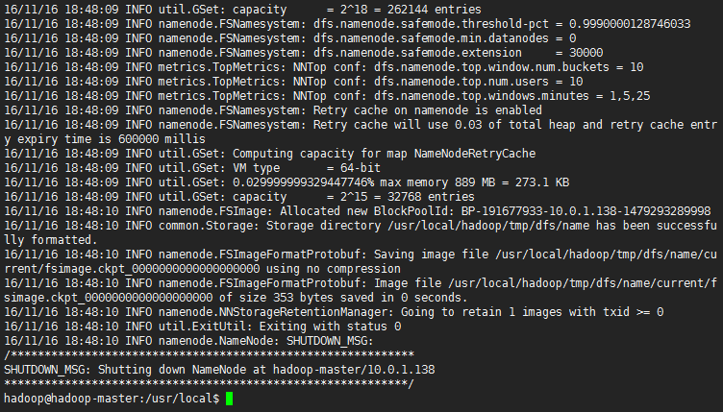

启动报错，提示JAVA_HOME没有设置或没有找到

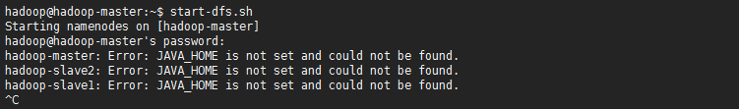

各节点执行以下命令

sed -i "s/JAVA_HOME=\${JAVA_HOME}/JAVA_HOME=\/usr\/local\/java/g" /usr/local/hadoop/etc/hadoop/hadoop-env.sh

继续启动集群

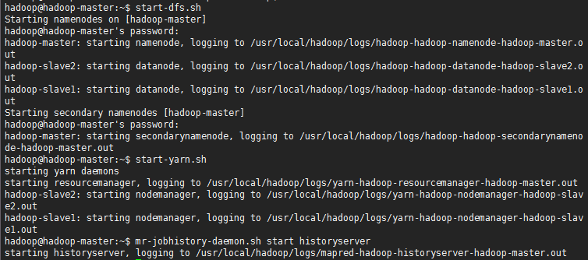

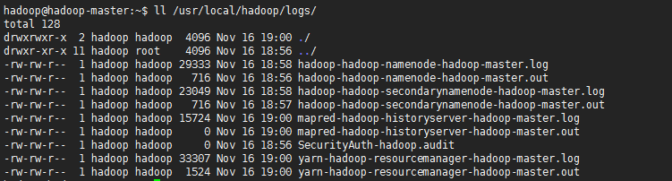

没有报错

查看相关状态

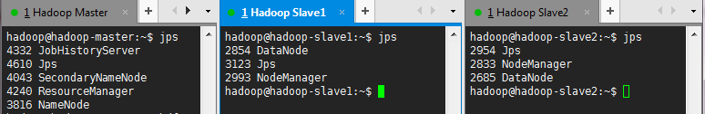

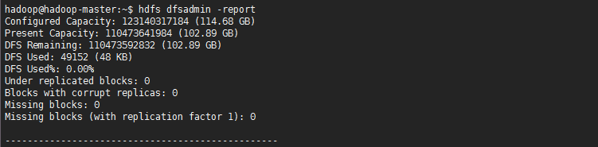

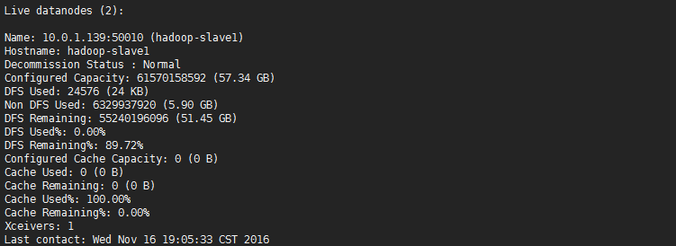

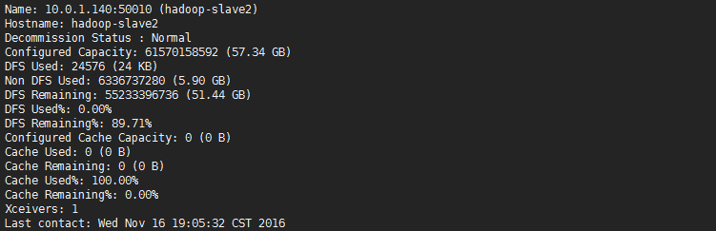

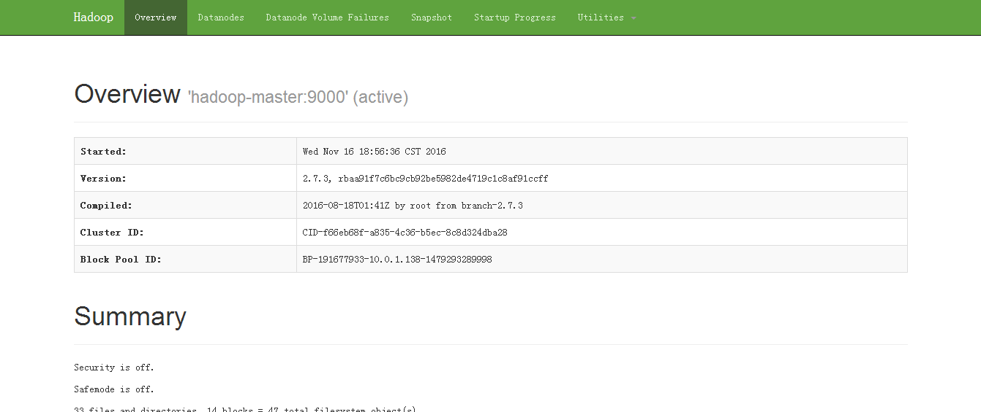

集群测试

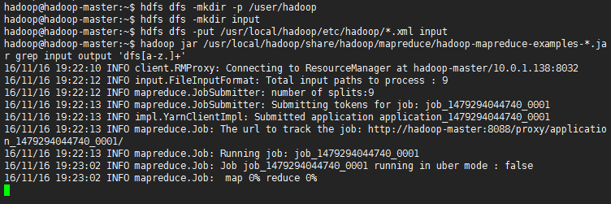

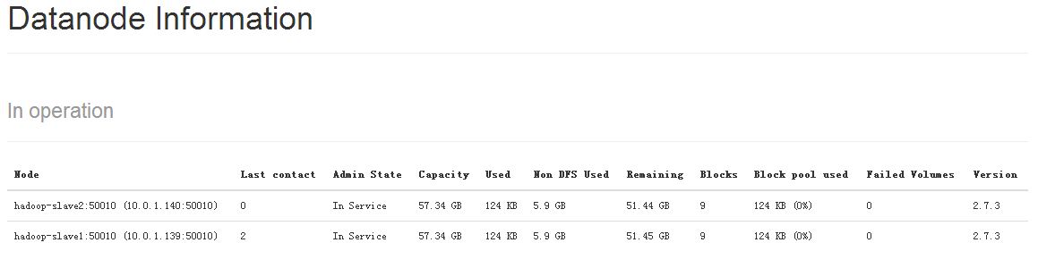

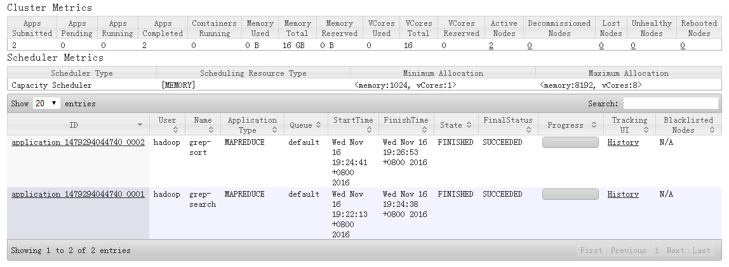

作业的输出结果

